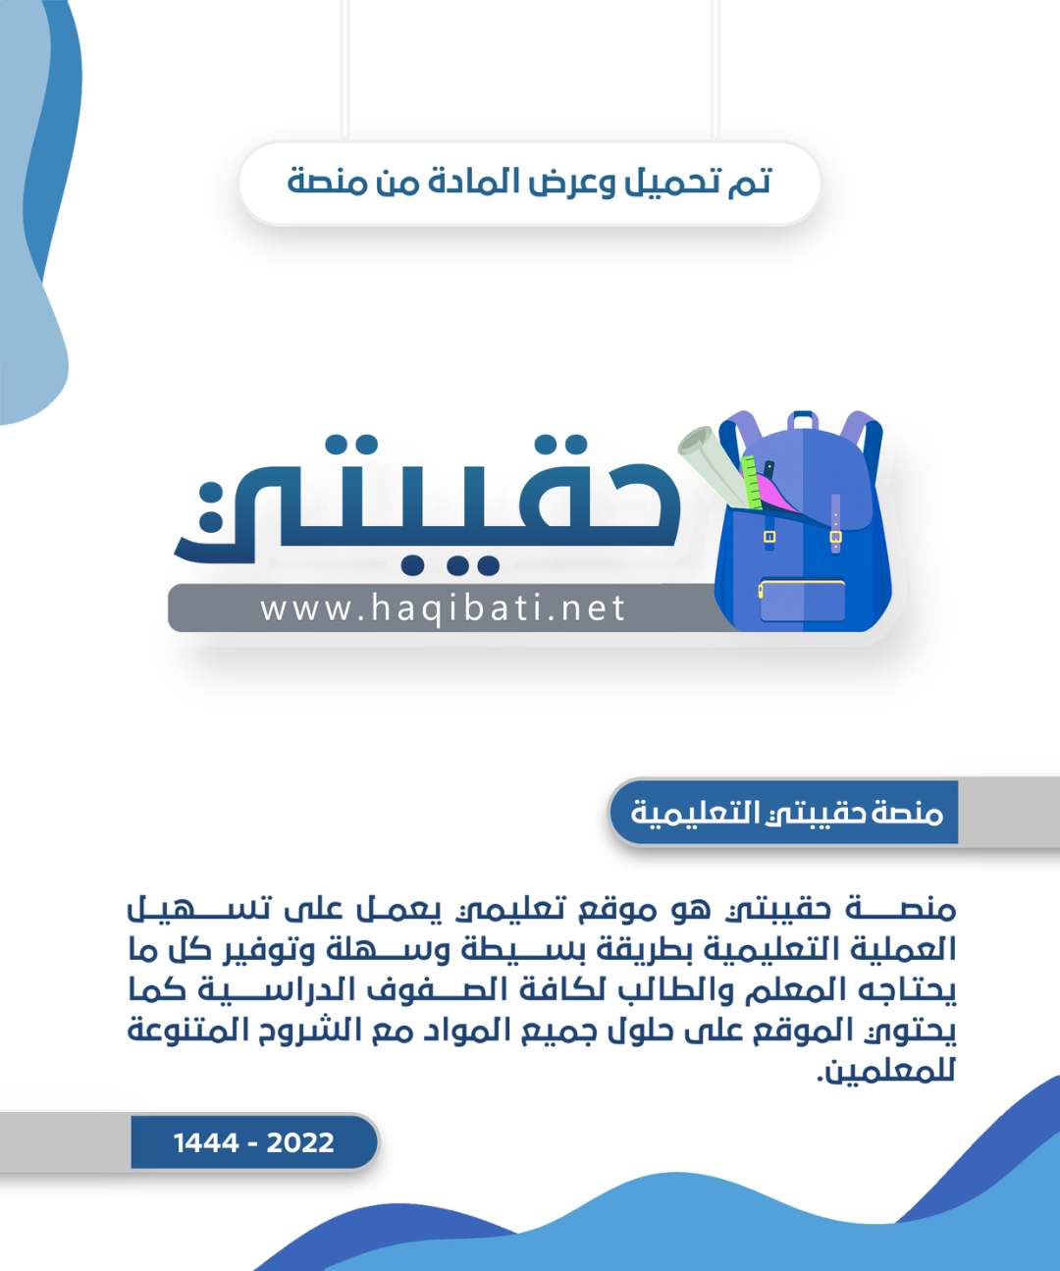

ا**لسؤال الأول / ضع علامة صح ( √ ) أمام العبارة الصحيحة وعلامة خطأ ( x ) امام العبارة الخطأ :**

|  |  |  |  |  |  |  |
| --- | --- | --- | --- | --- | --- | --- |
| **بسم الله الرحمن الرحيم** | | | | | | |
| **المملكة العربية السعودية** | |  |  | | **اسم الطالب :** | |
| **وزارة التربية والتعليم** | | **رقم الجلوس :** | |
|  | | **40** | **المــادة : تجويد** | |
|  | | **الصف : السادس الابتدائي** | |
|  | | **الدرجة كتابة :** | | | **الزمن :** | |
| **اسم المصحح** |  | | | **توقيعه** | |  |
| **اسم المراجع** |  | | | **توقيعه** | |  |

اختبار مادة التجويد للصف السادس الابتدائي الفصل الدراسي الأول [ الدور الأول ] لعام 1444هـ

**1-** **نوع المد في قوله تعالى : السماء - ماء - يشاء - جاء – ( مد متصل) ( )**

**۲ –** **المد المتصل هو أن يأتي حرف المد وبعده همزة في كلمة واحدة ( )**

**۳ -** **نوع المد في قوله تعالى : أبآ أحد - ألا إنهم - قوآ أنفسكم ( مد منفصل ) ( )**

**٤ -** **من أقسام المد الذي بسبب الهمز المد المنفصل** **( )**

**٥ – المد الطبيعي ( الأصلي ) مقداره أربع حركات ( )**

**٦ - حروف المد لا بد أن تكون ساكنة ( )**

**۷- لا يجوز قصر المد المتصل ( )**

**8- حروف المد هي حمــــ - طسم - كهيعص ( )**

**9- يشترط في الف المدية أن يكون ماقبلها مكسور ( )**

**10- يشترط في الواو المدية أن يكون ماقبلها مضموم ( )**

**السؤال الثاني : أكمل الفراغات التالية بالإجابات الصحيحة**

**1/ تعريف المد هو ..............................................................................................**

**2/ ينقسم المد الفرعي الذي بسببه الهمز إلى ......................................و........................**

**3/ حكم المد المتصل ....................................................................**

**4/ ينقسم المد إلى ........................و................................**

**5/ حروف المد هي : ............... الساكنة ............. ما قبلها و ............ الساكنة المضموم ............... و الياء .............. الـ .................... ماقبلها**

**6/ سبب المد الفرعي إما ............................ وإما ................................................**

**السؤال الثالث : صل مابين العمود ( أ ) ومايناسبه من العمود ( ب )**

**( أ) (ب)**

**1/ نوع المد في ( سيئت ) مد طبيعي (أصلي)**

**2/ مقدار المد الواجب المتصل**  **أربع حركات**

**3/ نوع المد في ( قال**  ( **متصل**

**انتهت الأسئلة**



**المملكة العربية السعودية الـمادة / تـجويد**

**وزارة التعليم**

**إدارة تعليم منطقة جازان الصف / السادس الابتدائي**

**مدرسة ابتدائية تحفيظ القرآن بالعارضة**

**اختبار مادة ( التجويد ) منتصف الفصل الدراسي الأول لعام 1445 هـــ**

**اسم الطالب /** ...............................................................................................................................................

**ــــــــــــــــــــــــــــــــــــــــــــــــــــــــــــــــــــــــــــــــــــــــــــــــــــــــــــــــــــــــــــــــــــــــــــــــــــــــــــــــــــــــــــــــــــــــــــــــــــــــــــــــــــــــــــــــــــــــــــــــــــــــــــــــــــــــــــــــــــــــــــــــــــــــــــــــــــــــــــــــــــــــــــــــــــــــــــــــــــــــــــــــــــــــــــــــــــــــــــــــــــــــــــــــــــــــــــ**

**ا**للهم لا سهل إلا ما جعلته سهلاً وأنت تجعل الحزن إذا شئت سهلاً ...

طالبي النجيب ..استعين بالله ثم اجب عن الآتي :

السؤال الأول

أ/ أكمل الفراغات بالكلمات المناسبة:

**20**

( الـــواو - الــــــمـــد - الألــــــف - الـــــيـــــــــاء )

**1**/ ..........................................................هو إطالة الصوت بأحد حروف المد .

2/ حروف المد هي...................................................و الواو و ...................................................

3/ حرف المد في كلمة ( أعوذ ) هو...................................................

السؤال الثاني :

أ / صنف الكلمات في الجدول التالي بوضع علامة ( ✓ ) في المكان المناسب:

|  |  |  |
| --- | --- | --- |
| الكلمة | مد أصلي | مد فرعي |
| فطالَ |  |  |
| سوء |  |  |
| الطامّة |  |  |
| خابَ |  |  |

السؤال الثالث:

( أ ) اختار الإجابة الصحيحة بوضع دائرة عليها فيما يلي :

|  |  |  |
| --- | --- | --- |
| 1/ يشترط لمد حرف الياء أن تكون الياء ساكنة وما قبلها : | | |
| أ – مفتوح | ب – مكسور | ج- مضموم |
| 2/ في كلمة ( شاء ) نوع المد ( فرعي ) لأنه جاء بعده : | | |
| 1. همز | ب – سكون | ج- ضمة |
| 3/ في كلمة ( يقول ) نوع المد ( طبيعي ) لأنه : | | |
| 1. جاء بعده همز | ب – لم يأت بعده همز ولا سكون | ج – جاء بعده سكون |

**ــــــــــــــــــــــــــــــــــــــــــــــــــــــــــــــــــــــــــــــــــــــــــــــــــــــــــــــــــــــــــــــــــــــــــــــــــــــــــــــــــــــــــــــــــــــــــــــــــــــــــــــــــــــــــــــــــــــــــــــــــــــــــــــــــــــــــــــــــــــــــــــــــــــــــــــــــــــــــــــــــــــــــــــــــــــــــــــــــــــــــــــــــــــــــــــــــــــــــــــــــــــــــــــــــــــــــــ**

تمنياتي لكم بالتوفيق معلم المادة